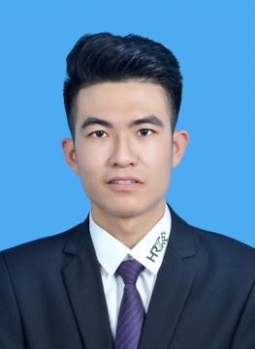**陈士磊**  **1997.11.9 共青团员（积极分子） 本科应届**

17863110195

17863110195@163.com

内蒙古 · 赤峰**2016.09-2020.07 哈尔滨工业大学（威海） 车辆工程专业**

**教育经历**

主修课程：汽车理论、汽车电子技术、自动控制原理、汽车设计、液压传动、工科数学分析、汽车构造、液压传动、机械制图、机械原理、机械设计、电工学、理论力学、材料力学等。

**科研经历**

**2017.03-2019.03 哈工大燃油方程式赛车队 底盘组制动系统成员**

1、参与赛车制动系统的设计、加工、装配、调试等过程，在这期间对赛车底盘的理论知识得到充分学习；

2、设计的制动系统机构（包括油门踏板）以及制动盘设计，两次以科技立项A等结题；

3、熟练使用Catia建模装配、使用Ansys Workbench模块进行有限元分析以及ACP模块进行铺层分析；

**2018.11-2019.07 基于51单片机控制的多功能小车 队长**

1、参与智能车模型的搭建、元器件的焊接、程序的编写和调试全过程；

2、实现智能小车的循迹、红外避障和超声波避障多个功能，并以科技立项B等结题。

**实习经历**

**2019.04-2019.05 东风汽车集团有限公司 应用工程开发中心**

1、前往湖北十堰的东风商用车生产基地实习，实习期间深入了解了变速箱、发动机等工艺结构和生产流程；

2、参观熟悉包括各种车、铣、拉、压等加工工艺，整车装配生产线， 变速箱加工和装配流程。

**学生工作**

**2018.09-2019.05 车辆工程三班 生活委员**

1、认真负责地完成学校安排的工作，及时督促同学们搞好寝室卫生，80%的寝室获得过优秀寝室。

**个人技能**

**英 语**：CET6 CET4

**软 件**：**office**办公软件，**AutoCAD**，**SolidWorks**、**Catia**建模软件，

**Ansys Workbench**有限元分析，**Keil**软件编程与调试。

**编 程**：计算机二级（**C语言**），计算机三级（**网络技术**）。

**所获荣誉**

2017.12 山东省物理竞赛一等奖 2018.11 HRT18赛季优秀队员

2019.07 科技立项A等（20%） 2019.11 社会工作优秀奖学金

**个人说明**

**兴趣爱好**：篮球、王者荣耀、拔河比赛；

**自我评价**：积极进取、诚实守信、乐于接触新事物。

：